Уважаемые педагоги!!!
1. Перед посещением детской игровой площадки ознакомьте детей с правилами пользования игровым оборудованием (качелями, каруселями, горками и т.д.).
2. Во избежание застревания частей тела и одежды в элементах конструкции, рассмотреть с детьми предложенные картинки.
3. Перед посещением площадки с игровым оборудованием педагог осматривает это оборудование на его безопасность:
- наличие повреждений в элементах конструкций;
- прочность креплений конструкций.
4. Во время игр-занятий на площадке педагог следит за тем, чтобы дети соблюдали правила безопасности (не толкались, не прыгали с лестницы и т.д.). Уходить с площадки во время нахождения на ней детей педагогу категорически запрещено.
5. Не разрешать детям самовольно покидать игровую площадку без разрешения педагога.
6. При несчастном случае немедленно сообщить об этом администрации учреждения.
7. Педагог поддерживает дисциплину и порядок во время нахождения детей на игровой площадке. Внимательно следить за тем, чтобы дети строго и четко выполняли все его указания.
9. При незначительных неисправностях игрового оборудования незамедлительно сообщить об этом администрации учреждения.
10. Пользоваться неисправным игровым оборудованием категорически запрещено.

Игровое оборудование предназначено для занятий физкультурой на свежем воздухе и развитии у детей ловкости, смелости, выносливости, а также для разнообразия видов деятельности во время прогулки.

ВИДЫ ЗАСТРЕВАНИЯ.
Всё тело.
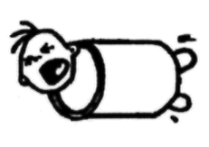

Жёсткое отверстие

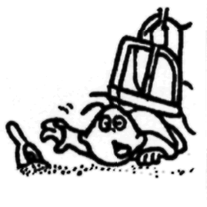

Подвижные элементы оборудования

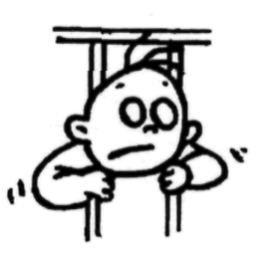
Голова/шея (вперед головой)

Жёсткие отверстия

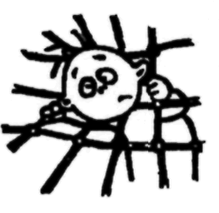

Нежёсткие отверстия

Голова/шея (вперед головой)
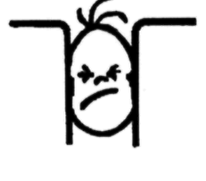

Прямоугольные зазоры или щели

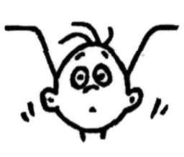

V-образные зазоры или щели

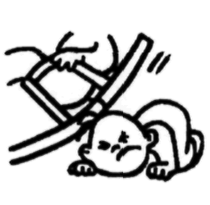

Подвижные элементы оборудования

Голова/шея (вперед ногами)
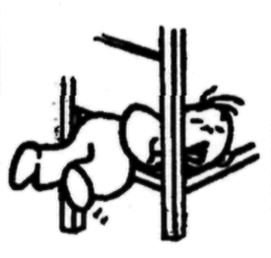

Жесткие отверстия

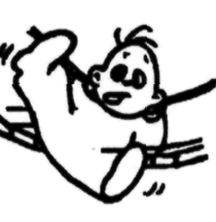

Нежесткие отверстия

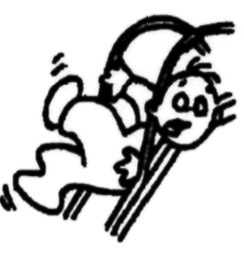

V-образные зазоры или щели

Кисть и рука
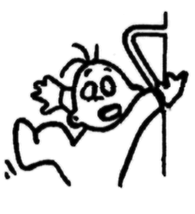

V-образные зазоры или щели

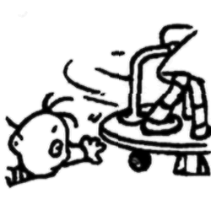

Подвижные элементы оборудования

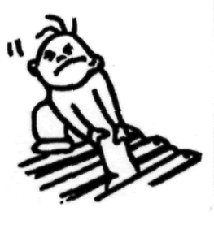
Нога и ступня

Жесткие отверстия

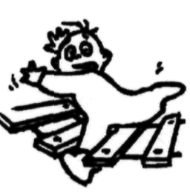

Прямоугольные зазоры или щели

Нога и ступня
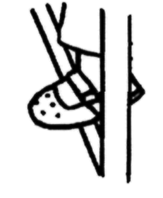

V-образные зазоры или щели

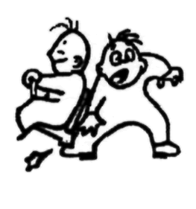

Подвижные элементы оборудования

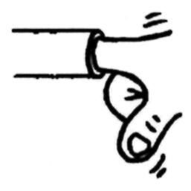
Пальцы

Жесткие отверстия

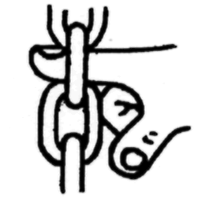

Нежесткие отверстия

Пальцы
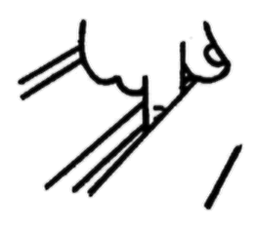

Прямоугольные зазоры или щели

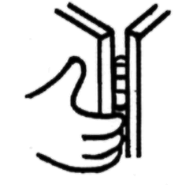

Подвижные элементы оборудования

Одежда
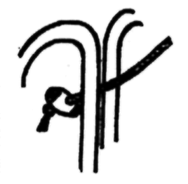

Прямоугольные зазоры или щели

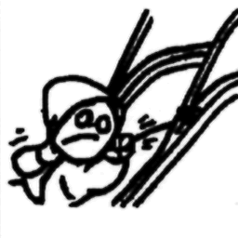

V-образные зазоры или щели

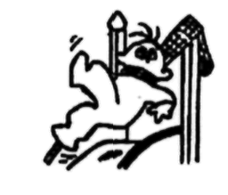
Одежда

Выступы

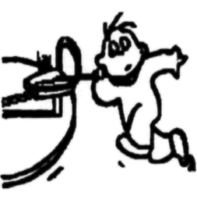

Подвижные элементы оборудования

Волосы
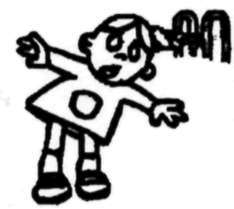

Прямоугольные зазоры или щели

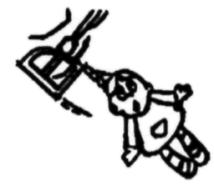

Подвижные элементы оборудования

